PENGARUH MODEL PEMBELAJARAN KOOPERATIF TIPE SNOWBALL THROWING TERHADAP KETERAMPILAN BERBICARA PADA
MATA PELAJARAN BAHASA INDONESIA SISWA KELAS V
SD INPRES TIDUNG KECAMATAN RAPPOCINI
KOTA MAKASSAR

SKRIPSI

Diajukan untuk Memenuhi Sebagian Persyaratan Guna
Memperoleh Gelar Sarjana Pendidikan Pada Program Studi Pendidikan Guru Sekolah
Dasar Strata Satu Fakultas Ilmu Pendidikan
Universitas Negeri Makassar

Oleh

NURHAFIZAH
NIM. 1347042001

PROGRAM STUDI PENDIDIKAN GURU SEKOLAH DASAR
FAKULTAS ILMU PENDIDIKAN
UNIVERSITAS NEGERI MAKASSAR
2017
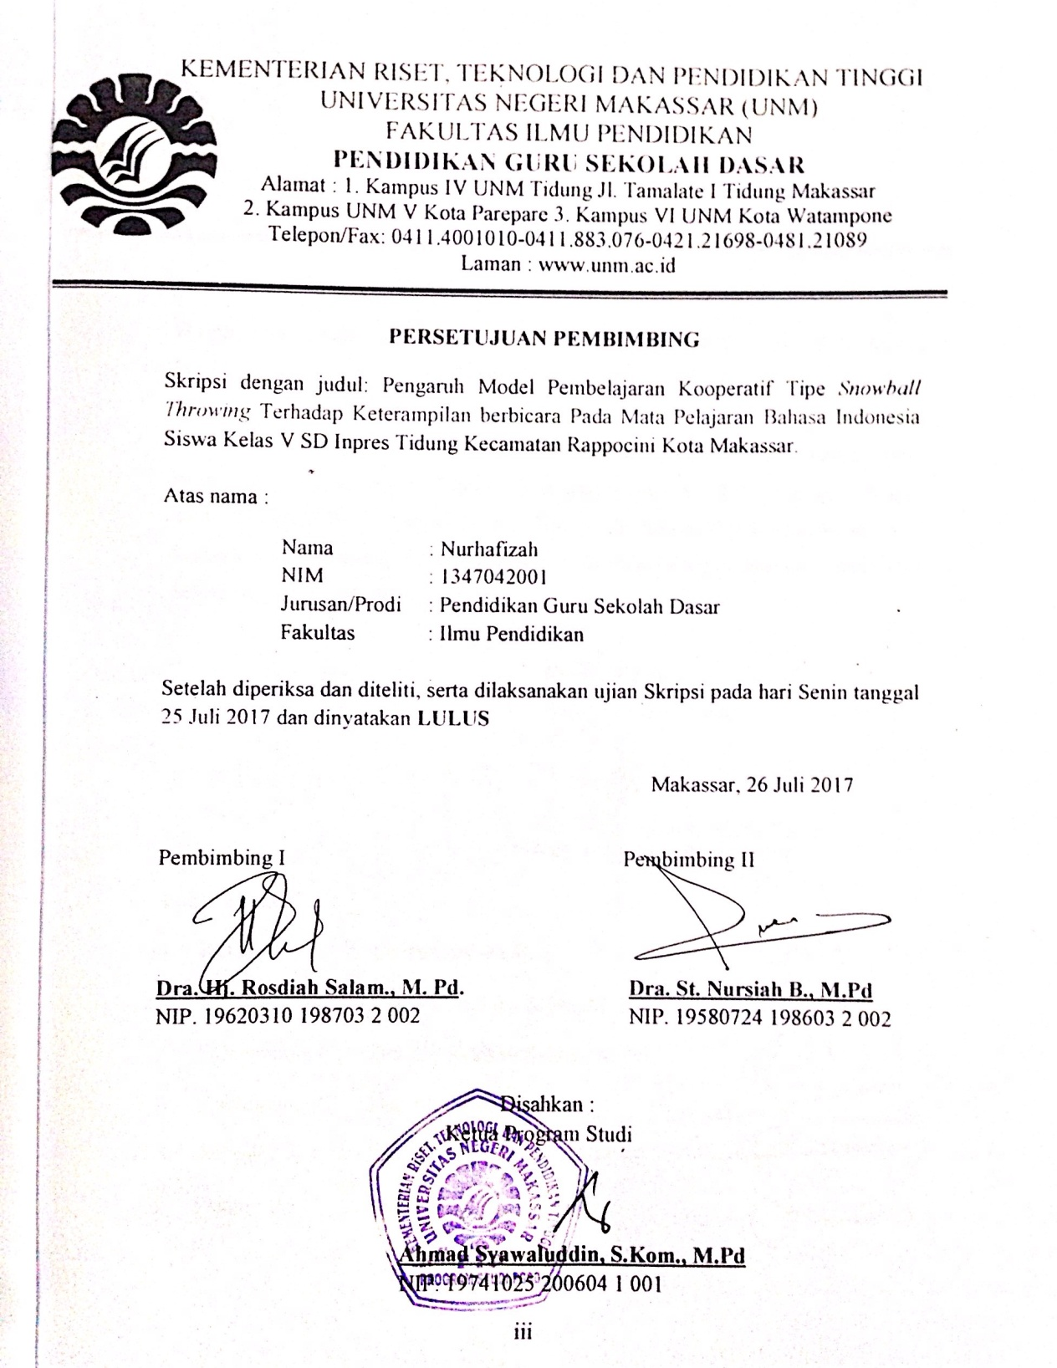

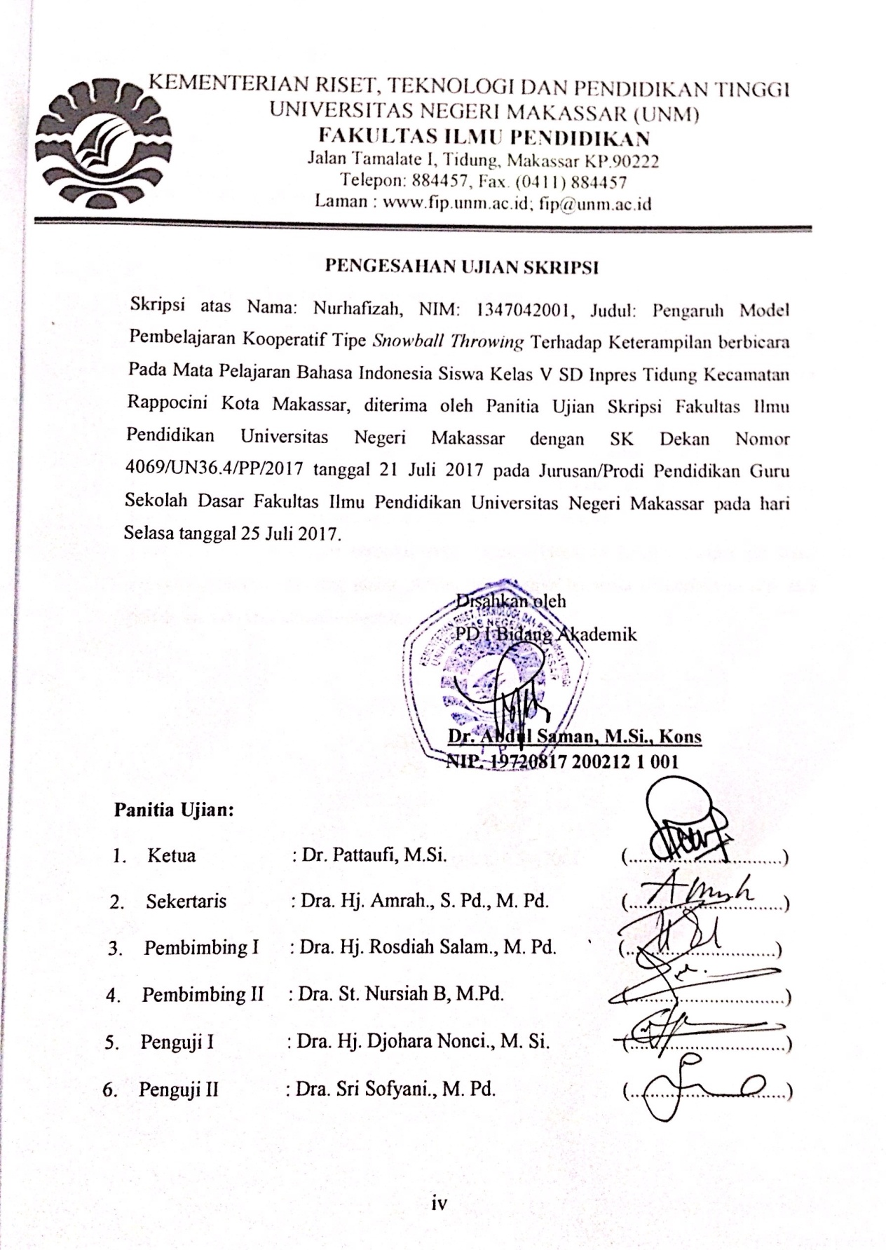
PERNYATAAN KEASLIAN SKRIPSI

Saya yang bertanda tangan di bawah ini:
Nama : Nurhafizah
Nim : 1347042001
Prodi : Pendidikan Guru Sekolah Dasar
Judul : Pengaruh Model Pembelajaran Kooperatif Tipe Snowball Throwing terhadap Keterampilan Berbicara pada Mata Pelajaran Bahasa Indonesia Siswa Kelas V SD Inpres Tidung Kecamatan Rappocini Kota Makassar.

Menyatakan dengan sebenarnya bahwa skripsi yang saya tulis ini benar merupakan hasil karya saya sendiri dan bukan merupakan pengambilan tulisan atau pikiran orang lain yang saya akui sebagai hasil tulisan atau pikiran sendiri.
Apabila dikemudian hari terbukti atau dapat dibuktikan bahwa skripsi ini hasil jiplakan atau mengandung unsur plagiat, maka saya bersedia menerima sanksi atas perbuatan tersebut sesuai ketentuan yang berlaku.

Makassar, 7 Juli 2017
Yang Membuat Pernyataan

Nurhafizah/1347042001

MOTO
“ Tidak ada yang tidak mungkin jika kita ingin berusaha, karena hasil tidak pernah mengingkari usaha”. (Nurhafizah, 2017)

DIPERUNTUKKAN
Almamaterku : Universitas Negeri Makassar
Kedua orang tuaku yang tidak pernah berhenti mendoakan , memberikan kasih sayang, serta mendidik anak-anaknya untuk menjadi pribadi yang baik.

ABSTRAK
Nurhafizah, 2017. Pengaruh Model Pembelajaran Kooperativ Tipe Snowball Throwing Terhadap Keterampilan Berbicara pada Mata Pelajaran Bahasa Indonesia Siswa Kelas V SD Inpres Tidung Kecamatan Rappocini Kota Makassar. Skripsi. Dibimbing oleh Pembimbing I Dra. Hj. Rosdiah Salam, M.Pd. dan Pembimbing II Dra. St. Nursiah B, M.Pd. Program Studi Pendidikan Guru Sekolah Dasar Fakultas Ilmu Pendidikan Universitas Negeri Makassar.

Penelitian ini dilatar belakangi oleh rendahnya keterampilan berbicara siswa pada mata pelajaran Bahasa Indonesia kelas V di SD Inpres Tidung Kecamatan Rappocini Kota Makassar. Penelitian ini mempunyai rumusan masalah yaitu Bagaimana gambaran penggunaan model pembelajaran kooperatif tipe Snowball Throwing terhadap keterampilan berbicara siswa, bagaimana keterampilan berbicara siswa sebelum dan sesudah diberikan perlakuan pada mata pelajaran Bahasa Indonesia, apakah ada atau tidak pengaruh model pembelajaran kooperatif tipe Snowball Throwing terhadap keterampilan berbicara pada mata pelajaran bahasa indonesia siswa kelas V SD Inpres Tidung Kecamatan Rappocini Kota Makassar. Penelitian ini bertujuan untuk mengetahui gambaran penggunaan model pembelajaran kooperatif tipe Snowball Throwing terhadap keterampilan berbicara pada siswa, mengetahui keterampilan berbicara siswa pada mata pelajaran Bahasa Indonesia, mengetahui pengaruh keterampilan berbicara pada mata pelajaran bahasa indonesia siswa kelas V SD Inpres Tidung Kecamatan Rappocini Kota Makassar melalui penerapan model pembelajaran kooperatif tipe Snowball Throwing. Penelitian ini menggunakan pendekatan penelitian kuantitatif dengan jenis penelitian Pre-Experimen dan desain penelitian one-group pretest-posttest design. Adapun populasi dalam penelitian ini adalah siswa kelas V SD Inpres Tidung Kecamatan Rappocini Kota Makassar yang berjumlah 25 orang siswa. Pengambilan sampel dalam penelitian ini yaitu Sampling Jenuh. Teknik ini mempunyai ciri-ciri seperti penentuan sampel bila semua anggota populasi digunakan sebagai sampel. Dalam penelitian ini terdapat 1 kelas. Teknik pengumpulan data dalam penelitian ini yaitu tes keterampilan berbicara, observasi, dan dokumentasi. Teknik analisis data yang digunakan dalam penelitian ini adalah analisis statistik deskriptif dan analisis statistik inferensial. Pada analisis statistik inferensial digunakan uji normalitas dan uji hipotesis. Pengujian hipotesis menggunakan Paired Simple t-Test. Bardasarkan hasil penelitian dapat dikatakan bahwa pada kelas V SD Inpres Tidung keterampilan berbicara siswa lebih besar, sehingga dapat dikatakan bahwa penerapan model pembelajaran kooperatif tipe Snowball Throwing memberikan pengaruh yang positif terhadap keterampilan berbicara siswa.
PRAKATA
Puji syukur penulis panjatkan kehadirat Allah SWT yang ttelah melimpahkan rahmat ddan hidayah-Nya sehingga penulis dapat menyelesaikan tugas akhir skripsi sesuai dengan waktu yang ditentukan dengan judul Pengaruh Model Pembelajaran Kooperatif Tipe Snowball Throwing terhadap Keterampilan Berbicara pada Mata Pelajaran Bahasa Indonesia Siswa Kelas V SD Inpres Tidung Kecamatan Rappocini Kota Makassar.
Keberhasilan dalam penyusunan skripsi ini tidak terlepas dari dukungan dan bantuan, bimbingan , masukan, dan saran dari berbagai pihak, dengan penuh rasa hormat penulis mengucapkan terima kasih kepada. Dra. Hj. Rosdiah Salam, M.Pd. selaku pembimbing I, serta Dra. St. Nursiah B, M.Pd selaku pembimbing II. Selanjutnya ucapan terima kasih penulis tujukan kepada:
- Prof. Dr. Husain Syam, M. TP. selaku Rektor Universitas Negeri Makassar yang telah memberikan kesempatan kepada penulis untuk belajar dan menempuh akademik di Universitas Negeri Makassar.
- Dr. Abdullah Sinring, M. Pd., selaku Dekan; Dr. Abdul Saman, M.Si, Kons. selaku PD I; Drs. Muslimin, M. Ed., selaku PD II; Dr. Pattaufi, M.Si selaku PD III; Dr. Parwoto, M.Pd. selaku PD IV yang telah memberikan layanan di bidang akademik, administrasi, dan kemahasiswaan selama melaksanakan pendidikan di FIP UNM.
- Ahmad Syawaluddin. S.Kom. M.Pd selaku Ketua Program Studi PGSD FIP; Muhammad Irfan S.Pd., M.Pd; selaku sekertaris Program Studi PGSD FIP UNM, yang telah memfasilitasi selama proses penyelesaian skripsi.
- Bapak dan ibu dosen PGSD UPP PGSD Makassar Fakultas Ilmu Pendidikan Universitas Negeri Makassar yang telah memberikan berbagai macam ilmu pengetahuan yang tak ternilai dibangku kuliah.
- Rahmawati Patta, S.Si., M.Pd, Agusalim Juhari, S.Pd., M.Pd., yang telah memberikan bimbingan, masukan, dan saran selama penulis menulis skripsi.
- Yuspa Pabura, S.Pd., M.Pd. selaku Wali Kelas V SD Inpres Tidung yang telah mendampingi dan mengarahkan selama melakukan penelitian di sekolah.
- Baso, S.Pd. selaku kepala sekolah SD Inpres Tidung serta seluruh staf dewan guru, dan siswa-siswi SD Inpres Tidung Kecamatan Rappocini Kota Makassar yang telah memberikan kesempatan kepada penulis untuk meneliti dan banyak membantu selama penelitian.
- Kedua orang tua saya, Bapak H. Hasan Abdy, S.Ag., M.Pd. dan Ibu Hj. Hilmiah, serta kedua kakak saya Wahdaniah dan rahmatullah yang selalu mendoakan dan tidak pernah berhenti memberikan semangat dan dukungannya yang penuh kesabaran sehingga saya dapat menyelesaikan skripsi ini.
- Teman-teman seperjuangan di kelas M2.1 dan M2.7 Prodi PGSD Fakultas Ilmu Pendidikan Universitas Negeri Makassar yang telah memberikan arti kebersamaan dan perjuangan.
- Akmal Abduh, S.E., yang telah memberikan dorongan dan semangatnya.
- Sahabat saya Nurlaela Basma, Sel Sep Dayah, Zulhijriani, Andi Musfirah, Husnaeni Yole, Ayu Anggriani Ismail, Eka Pratika, dkk. yang selalu mendampingi saya dan tidak pernah berhenti memberikan dukungan dan semangatnya selama penulisan skripsi.
- Semua rekan-rekan Komunitas Man Jadda Wajada Makassar saya ucapkan terima kasih untuk dorongan dan semangatnya.
Atas bantuan dari berbagai pihak, penulis hanya dapat memanjatkan doa kehadirat Allah Yang Maha Esa, semoga segala bantuan yang telah diberikan mendapat pahala. Dengan segala kerendahan hati penulis menyadari masih terdapat kekurangan-kekurangan dalam penyusunan skripsi ini, sehingga penulis mengharapkan adanya saran dan kritik yang bersifat membangun dari semua pihak demi kesempurnaan skripsi ini. Semoga skripsi ini dapat bermanfaat bagi semua, Amin ya Robbal Alamin.

Makassar, ........... 2017

Penulis

DAFTAR ISI
Halaman
HALAMAN SAMPUL i
HALAMAN JUDUL ii
HALAMAN PERSETUJUAN PEMBIMBING iii
PENGESAHAN UJIAN SKRIPSI iv
PERNYATAAN KEASLIAN SKRIPSI v
MOTO vi
ABSTRAK vii
PRAKATA viii
DAFTAR ISI xi
DAFTAR TABEL xiii
DAFTAR GAMBAR xiv
DAFTAR LAMPIRAN xv
BAB I PENDAHULUAN 1
- Latar Belakang Masalah 1
- Rumusan Masalah 6
- Tujuan Penelitian 7
- Manfaat Penelitian 7
BAB II TINJAUAN PUSTAKA, KERANGKA PIKIR DAN
HIPOTESIS 9
- Tinjauan Pustaka 9
- Kerangka Pikir 30
- Hipotesis Penelitian 32
BAB III METODE PENELITIAN 33
- Pendekatan Dan Jenis Penelitian 33
- Variabel Dan Desain Penelitian 33
- Defenisi Operasional Variabel 34
- Populasi Dan Sampel 35
- Teknik Dan Prosedur Pengumpulan Data 36
- Falidasi Instrumen 37
- Teknik Analisis Data 39
BAB IV HASIL PENELITIAN DAN PEMBAHASAN 41
- Hasil Penelitian 41
- Pembahasan Hasil Penelitian 49
BAB V KESIMPULAN DAN SARAN 51
- Kesimpulan 51
- Saran 52
DAFTAR PUSTAKA 53
LAMPIRAN 55

DAFTAR TABEL
Tabel Judul Halaman
3.1 Desain Penelitian 34
3.2 Daftar Siswa Kelas V 35
3.3 Alternatif Jawaban Instrument Penelitian 37
3.4 Kategori Keterlaksanaan Proses Pembelajaran 37
4.1 Hasil Observasi Keterlaksanaan Proses Pembelajaran 42
4.2 Descriptif Data Pretest dan Posttest 44
4.3 Distribusi dan Frekuensi Skor Hasil Keterampilan
Berbicara Siswa melalui Pretest 44
4.4 Distribusi dan Frekuensi Skor Hasil Keterampilan
Berbicara Siswa melalui Posttest 45
4.5 Hasil Uji Normalitas Data Pretest dan Posttest 47
4.6 Paired Samples Statistics Pretest dan Posttest 48
4.7 Paired Samples Correlations Pretest dan Posttest 48
4.8 Paired Samples Test Pretest Dan Posttest 49

DAFTAR GAMBAR
Gambar Judul Halaman
2.1 Skema Kerangka Pikir 31
4.1 Grafik Histogram Distribusi Frekuensi Hasil Pretest 45
4.2 Grafik Histogram Distribusi Frekuensi Hasil Posttest 46

DAFTAR LAMPIRAN
Lampiran Judul Halaman
I Instrumen Penelitian 55
II Silabus 65
III Rencana Pelaksanaan Pembelajaran (RPP) 68
IV Nilai Pretest dan Posttest 95
V Lembar Keterlaksanaan Proses Pembelajaran 108
VI Analisis Data 119
VII Dokumentasi 122
VIII Lembar Hasil Pretest dan Posttest 127
IX Hasil Perhitungan Uji Validator 128
X Persuratan 132

